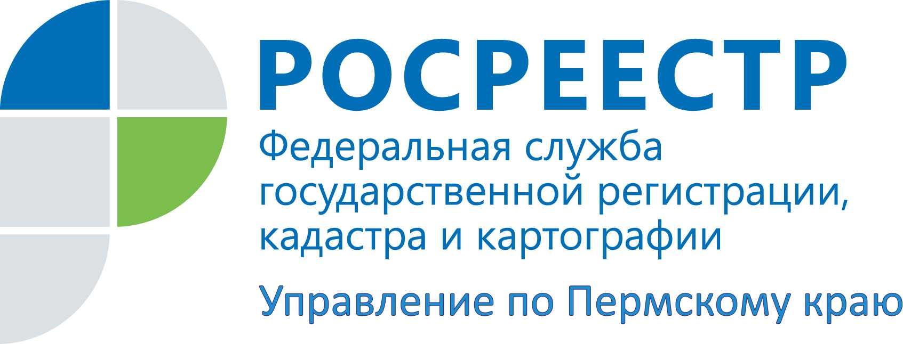

ПРЕСС-РЕЛИЗ
Росреестр: с июля изменился отчет об оценке, представляемый при оспаривании кадастровой стоимости

Пермь, 26 июня 2015 года, – Управление Росреестра по Пермскому краю обращает внимание оценщиков и всех заинтересованных лиц на изменение вида экспертизы отчетов об оценке при подаче заявления о пересмотре кадастровой стоимости в комиссию по рассмотрению споров о результатах определения кадастровой стоимости при Управлении. Это обусловлено вступившими в силу с первого июля текущего года изменениями в Федеральный закон от 29.07.1998 №135-ФЗ «Об оценочной деятельности в Российской Федерации».
Как поясняет Лариса Аржевитина, руководитель Управления, председатель региональной комиссии по рассмотрению споров о результатах определения кадастровой стоимости при Управлении, экспертиза, выполненная для предоставления в Комиссию, после 01.07.2015 года должна подтверждать стоимость объекта оценки, определенной оценщиком в отчете, и включать в себя экспертизу на соответствие требованиям законодательства РФ об оценочной деятельности (стоимостная экспертиза).
Надо отметить, что в Пермском крае возможность досудебного оспаривания результатов определения кадастровой стоимости активно используется землепользователями. Только в текущем году за полгода в Комиссию обратилось с заявлениями 667 землепользователей, несогласных с установленной кадастровой стоимостью. По более 70 % заявлений Комиссией приняты положительные решения и кадастровая стоимость установлена в размере рыночной.
Основанием для пересмотра результатов определения кадастровой стоимости в комиссии является недостоверность сведений об объекте недвижимости, использованных при определении его кадастровой стоимости, или установление рыночной стоимости объекта недвижимости на дату, по состоянию на которую установлена его кадастровая стоимость.
Управление напоминает, что согласно п. 20 Порядка создания и работы комиссии по рассмотрению споров о результатах определения кадастровой стоимости, утвержденного приказом Минэкономразвития России от 04.05.2012 № 263, в случае, если рыночная стоимость объекта недвижимости отличается от его кадастровой стоимости более чем на тридцать процентов, к заявлению о пересмотре кадастровой стоимости должно быть представлено положительное экспертное заключение.

Контакты для СМИ
Пресс-служба Управления Федеральной службы
государственной регистрации, кадастра и картографии (Росреестр) по Пермскому краю

Светлана Пономарева
+7 342 218-35-82
Диляра Моргун, Антон Пирогов
+7 342 218-35-83
press@rosreestr59.ru
www.to59.rosreestr.ru

